RAZRED: 2.
TEMA: DAN JABUKA
CILJ: Razvijati potrebu za zajedništvom.
NASTAVNI PREDMETI: Hrvatski jezik, Glazbena kultura, Likovna kultura, Matematika, Sat razrednika, Priroda i društvo, Vjeronauk, strani jezik
NASTAVNE JEDINICE:
HJ – Usmeno izvješće o jabukama, Sastavljanje rečenica, Opis jabuke; LK – Slikanje, modeliranje; SR – Zajedno smo jači; PID – Prigodne teme: DAN JABUKA; TZK – Vježbe oblikovanja i razgibavanja

TIP SATA: obrada, ponavljanje, vježbanje
KLJUČNI POJMOVI: Dan jabuka; zajedništvo
KOMPETENCIJE: komunikacija na materinskome jeziku, socijalna i građanska kompetencija, kreativnost
ISHODI UČENJA: Učenici će upoznati vrijednost jabuke u prehrani; shvatiti važnost zajedništva u odjelu.
VRIJEDNOSTI: znanje: učenici će upoznati vrijednosti jabuke, važnost jabuke u prehrani; solidarnost: učenici će tijekom radionice naučiti slušati jedni druge, poštivati tuđe mišljenje; identitet: potrebno je spomenuti stare sorte jabuka koje se uzgajaju u mjestu i dati im određenu važnost; odgovornost: učenik će naučiti vrijednost jabuke za zdravlje i moći snositi odgovornost za način prehrane
AKTIVNOSTI ZA UČENIKE: pripremiti (istražiti), izvijestiti, slušati, osmisliti, napisati, stvarati, zapažati
ZADATCI NASTAVE:
OBRAZOVNI: učenici će naučiti kad je Dan jabuka, zašto taj dan obilježavamo; upoznat će pojam zajedništvo i shvatiti da je rad u zajednici kvalitetniji, bolji
ODGOJNI: razvijati komunikacijsku kulturu (slušamo jedni druge), poštivanje sebe i drugih FUNKCIONALNI: razmišljanje, zaključivanje
KOMUNIKACIJA: višesmjerna (učenik – učitelj, učenik – učenica)
NASTAVNI IZVORI, SREDSTVA I POMAGALA: živa riječ učenika i učitelja, jabuke, košara, papir u boji, hamer-papir, (kuhinja: materijal za savijaču)
OBLICI NASTAVE: radionica, frontalni rad, individualni rad, rad u skupini
MEĐUPREDMETNE TEME: Osobni i socijalni razvoj; Zdravlje, sigurnost i zaštita okoliša; Učiti kako učiti; Građanski odgoj i obrazovanje

TIJEK NASTAVNOGA DANA
MOTIVACIJA: Miris jabuke u učionici: U učionici se osjeti neki sasvim nov miris, pomirišite! Kakav miris osjećate?
NAJAVA CILJA: Danas je Dan jabuka i govorit ćemo o jabukama.
GLAVNI DIO: Izmjenjuje se individualni rad i rad u skupini, stvaralački rad.
- Sjedamo ukrug. U sredini kruga nalazi se prazna košara za voće. Učiteljica/učitelj stavlja svoju jabuku u košaru i govori: JABUKA JE KRALJICA VOĆA. Nakon toga učenici stavljaju svoje jabuke u košaru govoreći pritom jednu rečenicu o jabukama.
- Košaru s jabukama redari odnose u kuhinju kuharici.
- Slijedi kratka vježba razgibavanja uz pjesmu Bratac Ivo.
- Učenici iz male košare izvlače papirić i spajaju se u skupine po boji listića.
- Jedna je jabuka ostala u košari. Učitejica/učitelj potiče učenike na promatranje, razgovor o jabuci, mjestu gdje raste, tko ju bere, tko ju jede. Učenici opisuju jabuku.
- Učenici su u skupinama. Zadatak je skupina:
ŽUTI: pišu rečenice koje govore o veličini jabuke
CRVENI: pišu rečenice o boji jabuke
ZELENI: pišu rečenice o namjeni jabuke
SMEĐI: pišu rečenice o obliku jabuke.
Učenici se dogovaraju, rade samostalno i u skupini. Svaki učenik mora napisati jednu rečenicu. Učenici zajednički po potrebi korigiraju napisane rečenice te ih predstavnik skupine čita.
- Učiteljica/učitelj rečenice zapisuje na ploču i zajdno s učenicima stvara zajednički opis jabuke. Opisi se analiziraju, a zaključak rada naglašava zajedništvo i bolji uspjeh u realizaciji aktivnosti ako se radi u suradnji.
- Učenici prepisuju opis u bilježnice.
- Tijekom stanke učiteljica/učitelj nudi učenicima kušati jabuku. Ponavljamo kako moramo oprati ruke prije jela, što se i čini.
- Prethodno je učiteljica pripremila / učitelj pripremio aktivnosti u likovnim kutićima (oblikovanje, slikanje...). Učenici biraju kutić u kojemu će raditi.
- Gotovim radovima i prepisanim sastavcima uređujemo pano, plakat u učionici.
- Na kraju nastavnoga dana sladimo se savijačom od jabuka.
VREDNOVANJE POSTIGNUĆA: Na kraju nastavnoga dana razgovorom dolazimo do zaključka.

IZ RAZGOVORA:
- Što je bila tema današnjega dana?
- Što smo doznali o jabuci? (Zdrava je, jača desni, bogata vitaminima, dostupna cijele godine…)
- Gdje rastu jabuke? Kako se zove čovjek koji uzgaja jabuke? Gdje se prodaju jabuke?
- Kada jabuke dozrijevaju?
- Briga i poslovi oko jabuke.
- Korist…
- Zašto je naš opis jabuke dobar?
- Svatko od nas imao je samo jednu jabuku. Jesmo li mogli napraviti kolač od jedne jabuke? Kako smo onda napravili kolač?
Primjer jednoga učeničkog rada:
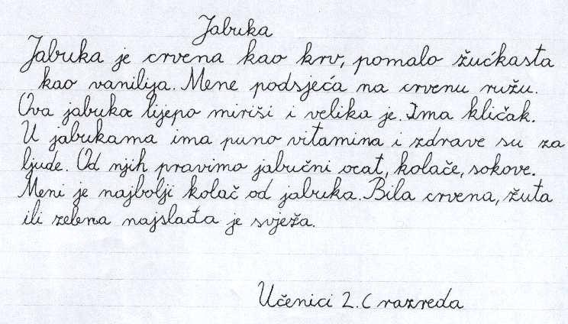
pismeni rad
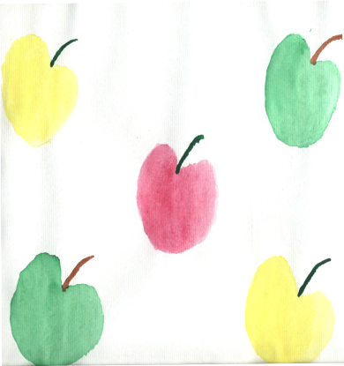 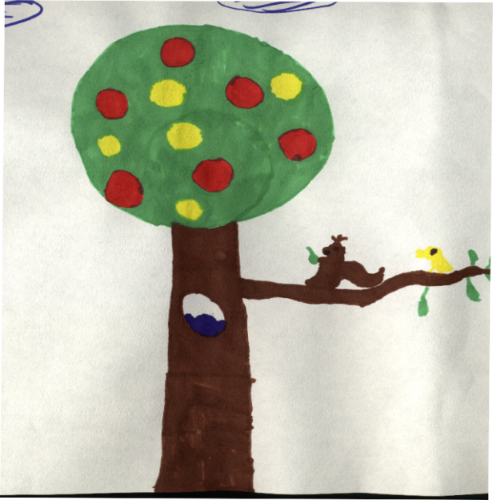 likovni radovi

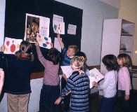 uređenje panoa

